ГОСУДАРСТВЕННОЕ УЧРЕЖДЕНИЕ
ЛУГАНСКОЙ НАРОДНОЙ РЕСПУБЛИКИ «ЛУГАНСКОЕ
ДОШКОЛЬНОЕ ОБРАЗОВАТЕЛЬНОЕ УЧРЕЖДЕНИЕ—ЯСЛИ-САД КОМПЕНСИРУЮЩЕГО ВИДА № 106 «СОЛНЕЧНЫЕ ЛУЧИКИ»

МЕТОДИЧЕСКАЯ РАЗРАБОТКА

«ФОЛЬКЛОРНЫЕ НАГЛЯДНО-ДИДАКТИЧЕСКИЕ ПОСОБИЯ»

Музыкальный руководитель:
Пышкина Ж.В.

г. Луганск
2022

МЕТОДИЧЕСКАЯ РАЗРАБОТКА
«ФОЛЬКЛОРНЫЕ НАГЛЯДНО-ДИДАКТИЧЕСКИЕ ПОСОБИЯ»

Актуальность. Наглядные пособия — эффективное средство познания объективной действительности. Наглядность не только облегчает познавательную деятельность учащихся, но и организует их восприятие, активизирует процесс запоминания.
Известный специалист в области музыкального воспитания дошкольников — Н. А. Ветлугина считает, что в музыкальном воспитании детей необходимо применять вспомогательные наглядные средства, которые поясняют содержание музыки.
Использование наглядных пособий в музыкальном воспитании детей позволяет в простой, доступной детям игровой форме дать представление о музыке, ее выразительных возможностях; научить различать разнообразную гамму чувств, настроений, переданную музыкой. Благодаря применению наглядных пособий у детей активнее развиваются музыкально-сенсорные способности, а также общие музыкальные способности — ладовысотный слух, чувство ритма. У них возникает интерес к музыке. Музыкальные задания, выполняемые с помощью наглядных пособий, значительно активизируют умственную деятельность ребенка, развивают его самостоятельную музыкальную деятельность, которая приобретает творческий характер.
В данной разработке мною представлены дидактические наглядные пособия по фольклору, поскольку фольклорное воспитание дошкольников является одним из главных направлений в системе духовно-нравственного воспитания.

Цель разработки – способствовать решению задач по формированию и сохранению у подрастающего поколения национальных традиций.

Задачи:
1. Заложить интерес к народной календарно-обрядовой культуре через музыкальную деятельность и её комплексный развивающий потенциал.
2. Развивать положительное отзывчивое отношение к народному музыкальному искусству, наследию русского народа (песни, потешки и т.д.).
3. Способствовать воспитанию художественно-эстетического вкуса, интереса к народному фольклору.

ДИДАКТИЧЕСКИЕ НАГЛЯДНЫЕ ПОСОБИЯ:

1. «Что за песенка слышна, к какому празднику она?»

Цель – закрепить знания детей о народных календарных праздниках и познакомить с народным песенным репертуаром, характерным для каждого из этих праздников.

Оборудование и материалы: прямоугольный лист ватмана А3, разделенный на четыре квадрата, в каждом из которых находится иллюстрация того или иного праздника: «Святки», «Масленица», «Пасха», «Троица». В центре между картинками расположена на нотном стане нотка, которая может двигаться по часовой стрелке.

Методика применения: дети слушают песню и определяют, к какому празднику она относится, показывая ноткой на выбранную ими иллюстрацию праздника.

Музыкальный материал: народно-обрядовые песни: «Блины», «Дин - дон!», «Берёзка девушек призывала», колядка «Авсень, авсень» или другие песни и колядки по выбору музыкального руководителя.

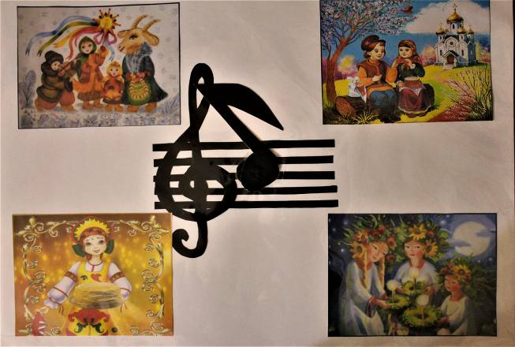

2. «Песня, потешка, загадка. О ком же она, угадай-ка?»

Цель – познакомить детей с малыми формами народного фольклора: песни, потешки, дразнилки, загадки.

Оборудование и материалы:
- лист ватмана А3, на котором изображены звери (лиса, белка, заяц, мишка, ёжик, волк);
- указка.

Методика применения: дети слушают в исполнении музыкального руководителя песенку, потешку или загадку и определяют о ком она, указывая палочкой-ноткой на выбранную ими картинку.

Музыкальный материал: «Лиса», русская народная прибаутка, обработка В.Попова; «Заинька», русская народная песня; «Медведушка», русская народная песня, обработка М.Красева; «Сидит белка на тележке», русская народная потешка; «Волк-волчок», русская народная потешка; «Ёжик. Ёжик, чудачок», русская народная пестушка.

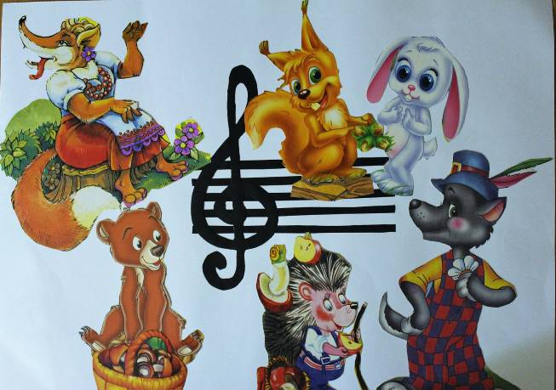

3. «Фольклорные песни-игры»

Цель – познакомить детей с русскими народными песнями.

Оборудование и материалы: картинки-фигурки с изображениями героев песен: «Как на тоненький ледок», «Тень-тень, потетень», «Скок-скок, молодой дроздок», «Заинька», «Матрёшки» и т.д.

Методика применения: дети в исполнении музыкального руководителя слушают песню, беседуют о содержании. Педагог предлагает выбрать из предложенных картинок героев данной песни и инсценировать её с помощью пальчикового театра.

Музыкальный материал: русские народные песни: «Как на тоненький ледок», «Тень-тень, потетень», «Скок-скок, молодой дроздок», «Заинька», «Матрёшки» и т.д. (сборник народных песен «На зелёном лугу», составитель и автор Г. Генов).

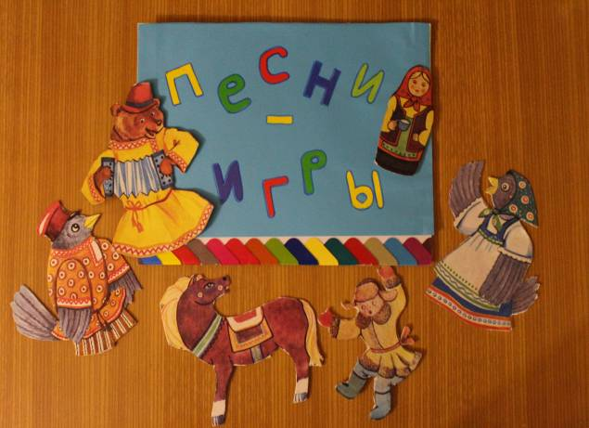

4. «Узнай и изобрази» к фольклорно-дидактической сказке Е. Суглобовой «Мороз Иванович»

Цели — познакомить детей со сказочными образами: Дедом Морозом, Метелицей, Вьюгой; развивать музыкально-слуховые представления.

Оборудование и материалы:
- иллюстрации с изображением сказочных героев сказки (Деда Мороза, Метелицы, Вьюги);
- снежинка;
- музыкальные инструменты (барабан, бубен, колокольчик, маракасы).

Методика применения: дети слушают мелодию и закрывают снежинкой ту иллюстрацию сказочного персонажа, которая, по их мнению, соответствует характеру музыки. Педагог объясняет, что сказочных героев можно изобразить с помощью музыкальных инструментов (барабан, колокольчик, бубен, маракасы и т.д.). Детям предлагается выбрать тот инструмент, который по тембру наиболее соответствует музыкальному сказочному образу, и обосновать свой ответ. Педагог, показав иллюстрацию определенного сказочного персонажа, предлагает детям изобразить его с помощью музыкального инструмента под ту же самую мелодию, которая характерна для данного сказочного героя.

Музыкальный материал: аудиозаписи («минусовки») — А. Киселёв «Всероссийский Дед Мороз», О. Полякова «Метелица»; звуки вьюги (СД «Звуки природы») или другой музыкальный материал по выбору музыкального руководителя.

